## 1.1 Bakgrund

Kommunikation är blodomloppet i vårt moderna samhälle. Bloggar, poddar, fikapauser, tidningar, nyhetsapplikationer, facebookmeddelanden, instagramposter, telefonsamtal, köksbordssamtal och reklamplanscher samt mycket mer. Aldrig tidigare har de olika möjligheterna för att kommunicera med medmänniskor varit så många. Men även i vår tid med enorma kommunikationsmöjligheter finns det människor som behöver ännu mer stöd för att göra sig förstådda. Även utan modern teknologi har många alternativa sätt att kommunicera skapats. Teckenspråk, både som fullständigt språk och som ett kompletterande alternativ i form av tecken som stöd används. Bildstöd i olika svårighetsvarianter används även det. Svårighetsnivån skiljer sig mellan olika personer, allt från att en leksaksbil symboliserar att ”vi ska åka bil”, till foto, bild på en färglagd bil, bild på svartvit bil fram till bilder som nästan liknar ett förstadium för bildskrift såsom hieroglyfer var. Teckenspråk räknas som ett eget fullvärdigt språk. Men de övriga kommunikationsmedel nämnda och ovan och även ytterligare alternativa sätt att kommunicera samlas under ett paraplynamn, *Alternativ och kompletterande kommunikation,* vanligen skrivet i kortformen AKK (Wikipedia, AKK/AAC). Användarna av dessa alternativa kommunikationsmedel finns i hela spannet av mänskliga förmågor sinnesmässigt, från svårt utvecklingsstörda till de mest intelligenta genierna såsom Stephen Hawking som använde ett högteknologiskt AKK-hjälpmedel för att sprida sin forskning.

Kommunikation av olika slag är så viktigt att flera punkter i barnkonventionen ansluter till barns rätt att kommunicera (Unicef 20181003). På samma sätt skyddar FN:s stadgar för mänskliga rättigheter vår rätt att kommunicera våra tankar (Regeringskansliet 20181003). Kommunikation har även betraktats som ett av våra grundläggande behov i svensk lag när behovet av personlig assistans ska utredas (Lagen om stöd och service §9a). Förmågan att få kommunicera är därför från officiellt håll visad som viktig. Att få kommunicera om sin dag kan därför ses både som en mänsklig rättighet och som ett sätt att upprätthålla vår hälsa. Beroende på vilka svårigheter man har med att kommunicera så kan det vara olika svårt att berätta om sin dag då både det talade ordet och de alternativa kommunikativa sätten är begränsade. Ett barn som går i en vanlig skola kan, om det vill, berätta vad denne har gjort under skoldagen eller på fritidsaktiviteter för föräldrar och vänner. En person i behov av alternativ och kompletterande kommunikation har inte samma möjlighet. Dagbok har länge varit det enda kommunikationssättet mellan skola och hem, ett kommunikationssätt som sedan digitalkamerans intåg kunnat kompletteras med en utskriven och inklistrad bild ifall personalen har haft tid.

För att underlätta det dagliga berättande för barn med kommunikativa svårigheter så skapade Landstinget i Uppsala län programmet Fotokalendern. Fotokalendern kan ses som ett del av Uppsala kommuns, Uppsala läns och svenska statens satsning mot e-hälsa och för att upprätthålla mänskliga rättigheter. Genom detta så skapade man en applikation som genom bilder, filmer och texter kopplade till datum stödjer flera olika kommunikativa sätt att berätta om sin dag. Landstinget gjorde i en gratis iPad-applikation programmet lättillgängligt för personer i behov av den, helt i samklang med hur McNaughton och Light menar att teknik kan användas som alternativ och kompletterande kommunikation (McNaughton & Light 2013, s 110).

Fotokalendern ska hjälpa användare att berätta vad de gjort en dag och med hjälp av bilder, filmer och undertexter låta personen med kommunikationssvårigheter tala om vad denne har gjort och hur dagen varit. Den berättande kan antingen på egen hand trycka fram bilder från olika dagar i kalendern och visa upp dem eller så kan den lyssnande trycka fram. Oavsett vilket tillvägagångssätt så uppstår ett ”samtal”, en kommunikativ situation, där Fotokalenderns bilder är ett stöd för att skapa samtalsämnen och leda samtalet till nästa steg i vad man gjort den dagen eller hur man visat sina känslor. Applikationen är tydligt specialpedagogiskt inriktad som blir synligt både i utgivaren och i användandet av ”veckans färger” där varje dag har en inom specialpedagogiken allmänt antagen färg.

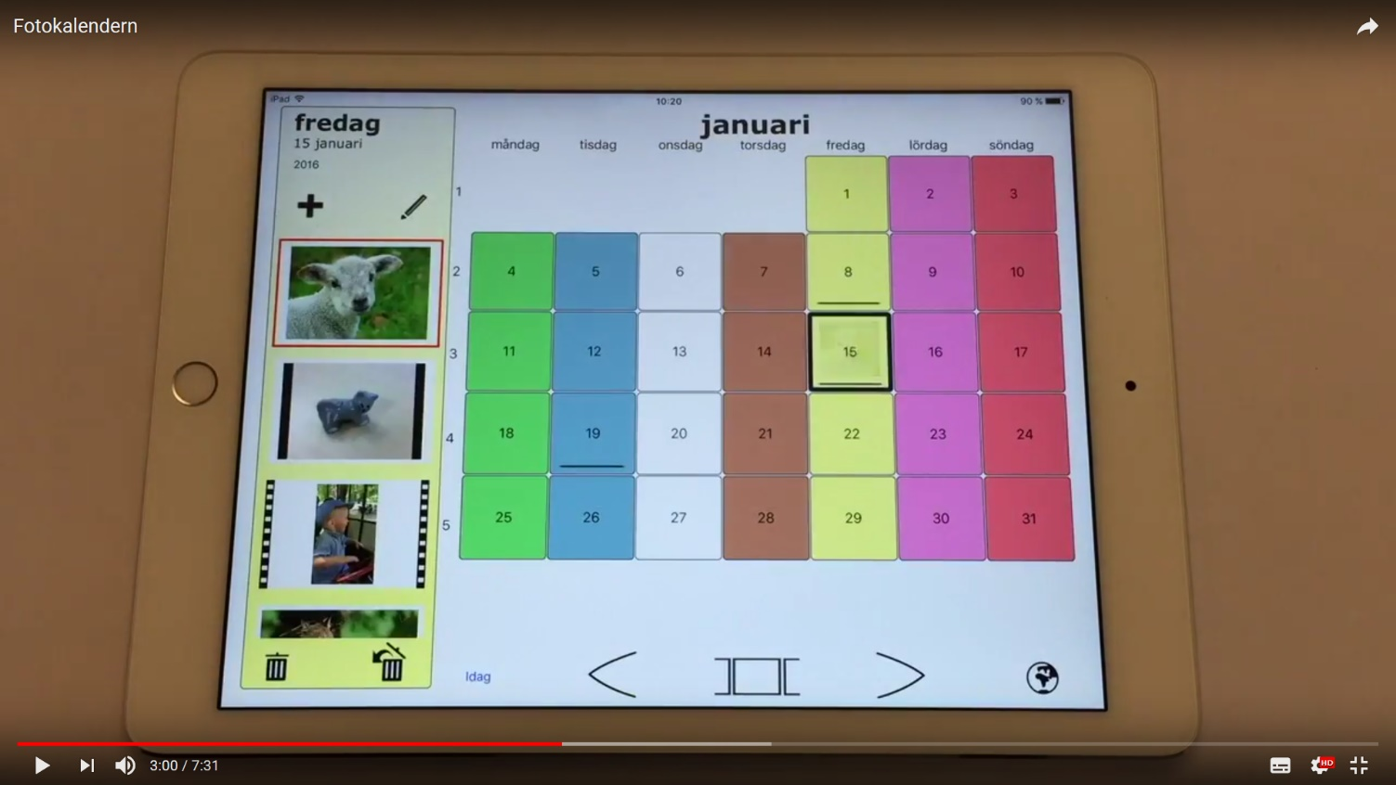Då vi är systemvetare kommer vi att studera Fotokalendern med en systemvetenskaplig ingång. Vi kommer att studera ifall programmet Fotokalendern är anpassat till den kontext det används i, dvs användare såsom både berättande personer, lyssnande personer och personer som hjälper till att föra in saker i Fotokalendern.

# Problembeskrivning

I uppsatsen kommer vi att studera hur Fotokalendern är anpassad till sina brukare. Vi kommer att undersöka ifall brukare och användare har samma syn på funktionalliteten i applikationen. Vi kommer även göra en undersökning av vad som är bra och vad som kan förbättras genom tillägg eller borttagande av delar av applikationen till en senare version.

# Tidigare forskning

Aktiv och kompletterande kommunikation angrips forskningsmässigt ifrån många olika inriktningar. Dessa infallsvinklar samlas i tidsskriften *Active and Augumented Communication* där forskningsartiklar publiceras. Vår infallsvinkel som systemvetare har lyfts vid flera tillfällen. McNaughton med flera (?) skriver om hur skiftet från att använda allmänt tillgänglig teknik såsom iPad istället för specialteknik påverkar brukarna.

Användandet av Fotokalendern har tidigare studerats i ett examensarbete inom logopedi av Böckman och Flink. De studerade kvalitativt genom observation hur användandet av Fotokalendern påverkade 6 barns kommunikation med vårdnadshavare och skolpersonal. Barnen i deras studie hade lättare utvecklingsstörning än de som går på Årsta träningskola. I denna undersökta grupp visade de att Fotokalendern hjälpte till och stärkte kommunikationen.

## 1.5 Avgränsning

Uppsatsen analyserar applikationen Fotokalendern. För att analysera användandet så har vi valt att både tala med och låta användare fylla i enkäter. Då användarupplevelsen och behoven för Fotokalenderns målgrupp kan vara olika så har vi valt att fokusera på en specifik målgrupp och undersöka denna noggrant. Därför kommer vi att undersöka Fotokalendern utifrån hur den används i anslutning till Uppsala läns största särskola med inriktning träningsskola. Där har vi kännedom om att applikationen används varje skoldag. Personal och familjer i anslutning till skolan bör därför ha åsikter om Fotokalendern som är värda att analysera och som kan ge ett god inblick i fördelar samt problem med Fotokalendern. Då träningsskolan även är en plats med låg omflyttning av elever och låg personalomsättning så räknar vi med en god möjlighet av att få glimtar av hur det fungerat utan Fotokalendern och insikter av arbetet med den.

Då eleverna i träningsskolan generellt sett har mycket svårt för att kommunicera med andra används Fotokalendern i flera olika verksamheter i Uppsala län. Vi har valt att göra vår studie inriktad på ett specifikt sammanhang, träningsskolan, för att få så bra överblick som möjligt av denna grupps användande av applikationen. Detta gör att vi får en tydlig begränsning av personer som kan intervjuas och därmed skapa en så fullständig bild som möjligt av användandet i en specifik grupp.

# Metod

## 2.1 Formulering av forskningsstrategi

I vår forskningsstrategi kommer vi att utföra en fallstudie för att undersöka hur lärare och föräldrar till barn på Årsta träningsskola använder och upplever Fotokalendern. Då vi vill veta hur Fotokalendern används och hur lärare och föräldrar uppfattar den kommer vi att utföra en kvalitativ analys. En kvalitativ analys bidrar till en djupare förståelse eftersom datan innehåller mänskliga beskrivningar istället för siffror som förekommer i kvantitativa metoder (Oates 2006, s 266ff). För att åstadkomma detta kommer vi att utföra kvalitativa intervjuer med personalen på Årsta träningsskola och utföra en enkätstudie på barnens föräldrar för att undersöka hur Fotokalendern används i arbete och kommunikation i detta sammanhang. Vi kommer även att undersöka ifall det finns förslag på funktionella och icke-funktionella krav för en vidareutveckling av Fotokalendern. På grund av detta faller den här fallstudien under kategorin *descriptive*, dvs förklarande (Oates 2006, s 143). Den bidrar även till *rich insight, dvs rik insikt*, eftersom den bidrar till viktig förståelse för hur Fotokalendern kan bidra till ökad kommunikation för barn på träningsskola (Oates 2006, s 146).

Vår studie uppfyller följande krav för fallstudier:

**Djup istället för bredd:** Då vi kommer att fokusera på en träningsskola så kommer vår studie vara begränsad till en specifik grupp istället för flera olika grupper, vilket i sin tur bidrar till att vi kommer att uppnå djup istället för bredd (Oates 2006, s 142).

**Naturlig miljö:** Förutom detta så kommer vår studie att utföras på Uppsala läns största särskola med inriktning träningsskola vilket bidrar till studien görs i en naturlig miljö (Oates 2006, s. 142).

**Holistisk undersökning:** Då vi ämnar analysera både den nytta och saknad funktionalitet i Fotokalendern istället för att bara fokusera på hur den fungerar för en användare så blir vår studie holistisk (Oates 2006, s.142).

**Multipla metoder och källor:** För att skapa mångfald kommer vi att använda oss av både intervjuer och enkäter eftersom det bidrar till att hur vi kommer att få en högre svarsfrekvens från både lärare och föräldrar. För att lära oss mer om Fotokalendern kommer vi även att Intervjua Infoteket som publicerat den.

Förutom intervjuer och enkäter kommer vi även titta närmare på hur vi kan använda oss av ISO-standarden ISO/IEC 25041:2012 för att utvärdera Fotokalendern. ISO/IEC 25041:2012 är en standard för program och applikationer ska utvärderas och därför är det rimligt att undersöka våra möjligheter för att använda denna. Esaki, Azuma och Komiyama omsätter standarden till en form av praktik som vi ska se ifall vi kan använda (Esaki, Azuma & Komiyama, 2013). Vi kommer även att se till andra artiklar angående hur en utvärdering av en applikation skapas såsom Olsina, Papa och Molinas artikel där ett ramverk för en utvärdering presenteras (Olsina, Papa & Molinas 2008).

## 2.2 Metodik för datainsamling

Vi kommer att börja med att genomföra en kvalitativ intervju med utgivaren av applikationen, Infoteket, för att förstå mer om syftet bakom applikationen och hur Infotekets personal upplever resultatet av arbetet samt läsa litteratur. Efter det kommer vi att utföra kvalitativa intervjuer med personal på träningsskolan. Genom dessa intervjuer så kommer vi att få en god bild av hur de använder Fotokalendern i skolan och hur de uppfattar användandet. Personal från skolan har redan på en förberedande fråga yttrat sig positivt angående intervju och vi vet därmed att det enda problemet är tid. För att lärarna ska få möjlighet att tala fritt samtidigt som vi vill ha kontroll på ämnet så kommer intervjuerna att vara semistrukturerade (Oates 2006, s 188). För att vi ska vara säkra på att vi får med allting som lärarna säger under intervjuerna så kommer vi att spela in dem. Om vi stället för inspelning skulle välja att bara anteckna så är risken stor att vi missar vissa saker som sägs. Ett annat alternativ hade varit filminspelning, men, det förutsätter att både intervjuaren och lärarna är bekväma framför kameran så att det inte bidrar till att intervjun påverkas negativt (Oates 2006, s. 191). Vidare kommer intervjuerna att ske på träningsskolan och beroende på möjligheterna så kommer dessa att ske enskilt eller i grupp. Fördelen med gruppintervjuer är att man kan få flera svar eftersom de intervjuade kan stimulera varandra och kan generera sammanhållande åsikter. Dock, så kan de mer tystlåtna individerna få svårare att få sin talan hörd om de mer pratsamma dominerar i dialogen. Det kan även vara svårare att säga sin åsikt om man måste hålla sig till inom accepterande ramar (Oates 2006, s.195). Vi tror att enskild intervju gör det enklare att få en djupare bild av personalens användande av Fotokalendern och att det är enklare att få till enskilda intervjuer tidsmässigt. Gruppintervjuer kommer att vara svårare att samordna och kommer att innehålla mindre information per avsatt tid av de intervjuade. Vår enda rimliga möjlighet till gruppintervju är att få tid på personalsamling. Vi tror att detta skulle ge oss relevant data men att enskilda intervjuer ger oss mer.

Istället för intervjuer kommer föräldrar till barn på skolan att få fylla i enkäter. Varje enkät kommer vara utformad så att man kan svar antingen kort eller långt på frågorna för att i största möjliga mån likna den vid en fri intervju. Orsaken till att vi väljer en enkät är att vi har kunskap om tidigare försök av att intervjua målgruppen. I dessa kända fall vet vi att det har varit mycket svårt att få någon att ha tid för att sitta ner. Samtidigt vet vi att målgruppen tidigare yttrat att de gärna delar med sig, men under en annan form än intervju. Vi tror därför att en enkät är ett lämpligt sätt att samla in data ifrån familjer.

Innan vi kan börja vår datainsamlingen behöver vi ta hänsyn till följande rättigheter som deltagarna har (Oates 2006, s 56ff):

* **Deltagandet är frivilligt:** Deltagarna har rätt att tacka nej till att delta i datainsamlingen.
* **Samtyckeskravet:** Detta krav innebär att deltagarna har rätt att ångra sig om de inte längre vill delta.
* **Informationskravet:** Detta krav innebär att deltagarna har rätt till att få följande information om studien innan de tackar ja till att deltaga:

- Syftet med den,

- Vilka som utför den,

- Vilka moment som ingår i den,

- Om de får betalt eller behöver betala,

- Hur deras svar kommer att användas.

* **Anonymitetskravet:** Detta krav innebär att deltagarna har rätt till att få vara anonyma. Om man vill sätta namn på deltagarna så kan man använda sig av pseudonymer.
* **Konfidentialitetskravet:** Detta krav innebär att all data vi samlar in inte får placeras så att obehöriga kan läsa den. Istället ska den förvaras säkert och man får inte sprida information om deltagarna.

## 2.3 Metodik för dataanalys

Vi kommer att utföra en kvalitativ analys för att i vår fallstudier undersöka hur användarna av Fotokalendern upplever den och vilka delar de tycker saknas i den.

I det första steget kommer vi att analysera intervjun vi haft med Infoteket. Med hjälp av en kvalitativ analys av denna samt av litteratur kommer vi att skapa frågor för både våra intervjuer på träningsskolan samt enkät till barnens föräldrar.

Vi kommer att utföra den kvalitativa undersökningen i följande steg:

1. När vi gjort intervjuerna med lärarna kommer vi att dela upp den insamlade datan i följande kategorier:

* Vilken användning lärarna tycker att de har av Fotokalendern
* Hur de uppfattar Fotokalendern

- Vilka krav de har på den

- Vilka synpunkter de har

2. När föräldrarna har svarat på enkäterna kommer vi att dela upp deras svar i följande kategorier:

* Vilken användning föräldrarna tycker att de har av Fotokalendern
* Hur de uppfattar Fotokalendern
* Vilka krav de har på den
* Vilka synpunkter de har

3. Användning, uppfattning och krav har vi nytta av för att se hur Fotokalendern används idag och vilka krav den uppfyller.

4. Datan om synpunkter är användbar för att ta reda på vilka brister Fotokalendern har så att vi kan identifiera vilka krav som saknas.

I analysen kommer vi se om nyckelord och teman angående applikationen är de samma för både personal och föräldrar. Detta kan visa oss ifall de har en samsyn på Fotokalendern eller om det finns skillnader i synen från de olika intressenterna.

Då stegen i analysen kommer att ske upprepade gånger så kommer vi att få en helhetsbild vilket bidrar till att kan fokusera på delar som är mest relevanta för vår studie (Oates 2006, s.275). Genom att upprepa stegen och anteckna våra olika steg så blir det även möjligt att följa vårt resonemang. På det viset framkommer det tydligare när vi dragit egna slutsatser av materialet och visas var en annan forskare skulle kunnat finna andra svar (Oates 2006, s 277).